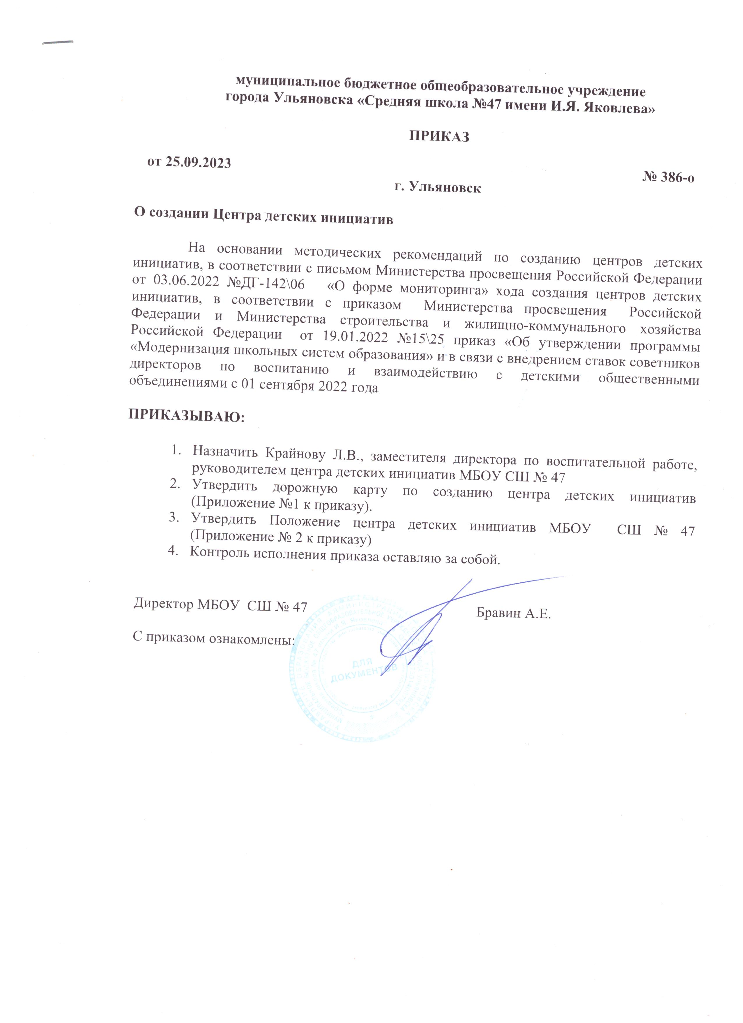**муниципальное бюджетное общеобразовательное учреждение**

**города Ульяновска «Средняя школа №47 имени И.Я. Яковлева»**

**ПРИКАЗ**

**от 25.09.2023**

Приложение №1

пр. № 386-о от 25.10.2023

**План мероприятий («дорожная карта») по созданию и функционированию**

**Центра детских инициатив МБОУ СШ № 47**

|  |  |  |  |  |
| --- | --- | --- | --- | --- |
| **№** | **Наименование мероприятия** | **Ответственный** | **Результат** | **Срок/отметка о выполнении** |
| *1.Подготовка нормативно-правовой базы* | | | | |
| 1.1 | Издание приказа о создании Центра ДИ  Дополнительно:  - Утверждение Положения о деятельности Центра ДИ  - Назначение руководителя Центра ДИ | Заместитель директора по ВР | Приказ по школе | до 01.10.2023 |
| 1.2. | Проведение открытого голосования за лучшее название Центра ДИ | Заместитель директора по ВР |  | до 10.10.2023 |
| 1.3. | Разработка и утверждение плана учебно-воспитательных, внеурочных и социокультурных мероприятий в Центре детских инициатив | Заместитель директора по ВР |  | до 01.10.2023 |
| 1.4. | Организация набора детей, занимающихся по плану Центра ДИ | Заместитель директора по ВР |  | до 10.10.2023 |
| *2.Финансово-хозяйственная деятельность* | | | | |
| 2.1 | Формирование перечня необходимой мебели для оснащения Центра | Заместитель директора по АХЧ |  | до 10.10.2023 |
| 2.2. | Оснащение необходимого оборудования. Косметический ремонт Центра | Заместитель директора по АХЧ |  | до 01.11.2023 |
| *3.Кадровое обеспечение* | | | | |
| 3.1. | Привлечение педагогов к работе Центра детских инициатив согласно Плану мероприятий |  |  | В течение учебного года |
| 3.2. | Участие в семинарах-совещаниях по вопросам обеспечения реализации мероприятий по созданию Центра | Заместитель директора по ВР |  | В течение учебного года |
| *4.Информационное сопровождение* | | | | |
| 4.1 | Информация о работе Центра на сайте школы, в социальных мессенджерах | Заместитель директора по ВР | новости, статьи, фотоотчёт | В течение учебного года |

Приложение № 2

пр. № 386-о от 25.10.2023

**Положение**

**о Центе детских инициатив**

**МБОУ СШ № 47**

1. **Общие положения**

1.1. Центр детских инициатив МБОУ СШ № 47 является добровольным, самоуправляемым общественным объединением, осуществляющим свою деятельность в соответствии с законодательством Российской Федерации, созданным на основе совместной деятельности педагогов и учащихся для защиты общих интересов, удовлетворяющих социальные потребности объединившихся.

1.2. Объединение строит свою работу на основе принципов самоуправления, добровольности участия в ней, равноправия, законности и гласности.

1.3. Объединение является некоммерческой организацией.

1.4. Объединение, выполняя свои задачи, действует на основе Федерального закона от 12.01.1996г №7-ФЗ (ред. От 27.06.2018) «О некоммерческих организациях», Федерального закона от 19.05.1995 №82-ФЗ (ред. От 20.12.2017) «Об общественных объединениях», Указа № 536 «О создании Общероссийской общественно-государственной детско-юношеской организации «Российское движение школьников», Методических рекомендаций по организационно-методической поддержке деятельности детских общественных движений и ученического самоуправления (письмо Министерства образования и науки Российской Федерации от 02.08.2017года № ТС-512/09 «О направлении методических рекомендаций»), Уставом Российского движения школьников и осуществляет свою деятельность на территории Российской Федерации в соответствии с Конституцией Российской Федерации, законодательством Российской Федерации и настоящим Положением.

1.5. Объединение осуществляет свою деятельность во взаимодействии с Общероссийским общественно-государственным детско-юношеским движением детей и молодёжи «Движение первых» и другими общественными объединениями, организациями, предприятиями, учреждениями образования, культуры.

**2. Принципы деятельности**

Центр детских инициатив строит работу на принципах:

- сотрудничества и созидания;

* выборности всех органов совместного и раздельного самоуправления педагогов, учащихся и родителей;

-разделения полномочий органов самоуправления школы и их тесное взаимодействие;

* выбора содержания, организационной структуры, форм и методов деятельности ученического объединения школы;

- широкой гласности и открытости в деятельности объединения;

- свободы критики и обмена мнениями по любым вопросам школьной жизни, деятельности объединения;

- равноправного партнерства между всеми участниками образовательной деятельности.

**3. Цели и задачи**

3.1. Цель - создание условий для вовлечения учащихся в интересные и социально значимые отношения, содействие формированию личности на основе присущей российскому обществу системы ценностей, формирование готовности учащихся к выполнению разнообразных социальных функций в обществе для детей: перспективы интересной жизни; возможность удовлетворить свои потребности.

3.2. Для достижения этих целей Объединение решает следующие задачи:

- создание системы самоуправления как воспитывающей среды школы, обеспечивающей социализацию каждого ребенка;

- создание атмосферы доверия, взаимопомощи, взаимопонимания;

- создание условий для свободного творческого развития личности учащихся;

- формирование ценностного отношения к себе, другим, природе, человечеству;

- социализация личности;

- формирование активной жизненной позиции, развитие самостоятельности, инициативы.

- воспитание личной и гражданской ответственности за умение жить в поликультурной и многонациональной стране.

**4.Члены Объединения, их права и обязанности**

* 1. Для достижения своих целей члены объединения имеют право:
* свободно распространять информацию о своей деятельности;
* представлять и защищать свои права и интересы;
* принимать участие в общих собраниях, избирать и быть избранным в руководящий орган Объединения;
* вносить предложения по вопросам, связанным с деятельностью объединения, получать информацию о планируемых мероприятиях, принимать участие в мероприятиях, проводимых Объединением;
* право выбора форм, способов и видов деятельности для всех членов Объединения;
* объединяться в любые звенья, группы, союзы, клубы и т.д., не противоречащие своей деятельностью целями и задачами Объединения;
* обращаться за помощью и поддержкой в решении своих проблем в руководящий орган Объединения, администрацию школы, педагогам школы.
  1. Члены Объединения обязаны:
* своими делами способствовать повышению авторитета Объединения;
* показывать пример в учебе, труде, беречь школьную собственность, соблюдать учебную и трудовую дисциплину;
* быть честным, скромным, чутким и внимательным к людям;
* заботиться об авторитете своего Объединения, проявлять инициативу, выполнять поручения.

**5. Структура. Руководящие органы**

Высшим органом управления организации является общешкольное ученическое собрание. Общешкольное собрание заслушивает и утверждает план работы на год, заслушивает и утверждает отчеты органов самоуправления, принимает изменения устава организации, решает вопросы организации учащихся и другие вопросы. Общешкольное ученическое собрание проводится не реже одного раза в год.

Главным координирующим органом детской организации является Совет старшеклассников, который действует между общешкольными собраниями учащихся и состоит из учащихся избранных в классных коллективах (по 2 человека от класса). Совет старшеклассников избирается на один год. Заседание Совета старшеклассников проводится не реже 2 раз в месяц.

5.1 Совет Центра детских Инициатив

В период между собраниями деятельность Объединения координирует Совет Центра Детских Инициатив(СЦДИ), который созывается по мере необходимости, но не реже 1 раз в 2 недели.

Постоянно действующий орган СЦДИ избирается общим собранием на срок 1 год и подотчетный общему собранию.

Все решения СЦДИ принимают простым большинством голосов от общего числа членов Совета дела.

В СЦДИ входит представители 5-11 классов, руководитель методического объединения классных руководителей, советник директора по воспитанию, заместитель директора по воспитательной работе.

В СЦДИ входит первичное отделение РДДМ «Движение Первых».

К компетенции СЦДИ относится:

* решение организационных вопросов Объединения;
* внесение изменений, дополнений в программе деятельности;
* принятие решений о проведении мероприятий в школе, о созыве общего собрания;
* обеспечение гласности деятельности Объединения.

Члены СЦДИ из своего состава выбирают председателя СЦДИ на срок полномочий.

Компетенция председателя СЦДИ:

* организует подготовку и проведение заседаний СЦДИ;
* руководит деятельностью СЦДИ, выполняет организационно-распорядительные функции;
* непосредственно представляет Объединение в организациях, общественных объединениях.

6. Направления деятельности Центра детских инициатив

- «Личностное развитие» (творческое развитие, популяризация профессий, популяризация здорового образа жизни среди школьников);

- «Гражданская активность» (культурное, социальное, событийное волонтерство, архивно-поисковая работа, изучение истории и краеведения, в рамках данного направления также активно развивается движение юных экологов);

- «Информационно-медийное направление» (освещение деятельности ЦДИ);

-«Военно-патриотическое направление» (ЮНАРМИЯ).

- ЮИД ;

- РДДМ, БОЛЬШАЯ ПЕРЕМЕНА, ОРЛЯТА РОССИИ.